Woordzoeker Watersnoodramp 1953
s | d | r | a | r | s | ij | l | c | v | t | w | l | a | d | g
m | l | n | e | m | o | k | r | o | o | v | a | b | n | n | e
l | u | a | u | h | e | l | o | b | x | l | e | e | i | a | e
m | v | h | c | ij | l | s | r | s | r | s | m | r | m | l | d
v | p | o | n | h | g | q | l | ij | c | m | e | ij | w | e | x
e | r | a | m | p | t | l | d | h | a | k | n | s | w | e | j
r | p | n | t | c | o | o | e | d | d | j | g | x | m | z | s
d | g | e | e | p | v | r | f | e | s | t | g | w | d | m | o
r | u | s | w | q | m | e | o | f | a | a | v | t | c | a | q
i | e | j | o | e | s | l | g | o | e | z | u | l | z | z | h
n | ij | u | n | o | v | p | j | z | b | r | b | o | x | e | j
k | x | h | ij | m | l | l | r | f | s | p | s | c | u | w | a
e | m | u | r | d | ij | k | d | o | o | r | b | r | a | a | k
n | l | o | v | q | v | e | a | e | f | p | r | n | t | h | w
m | t | s | l | s | l | r | x | d | b | a | e | g | c | e | f
s | z | o | z | o | r | m | o | b | s | f | d | b | p | r | l
Zoek de volgende woorden:
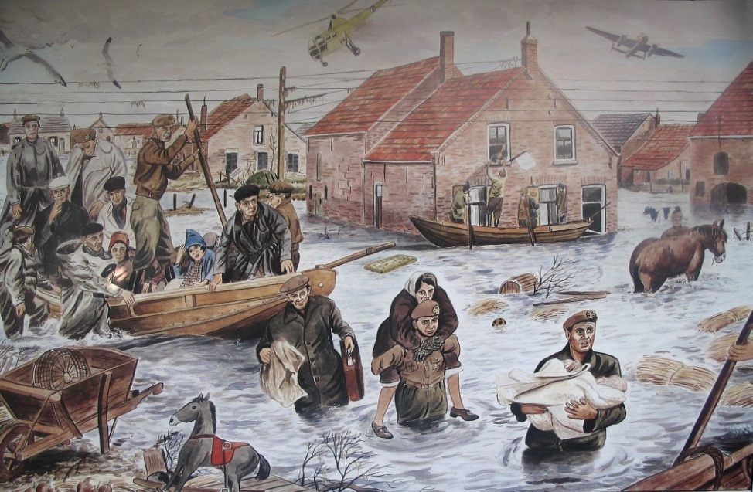
beschermen
dakloos
dammen
dijkdoorbraak
ramp
slachtoffers
stormvloedkering
verdrinken
voorkomen
Zeeland

